插件 Skill 与任务面板安装及使用教程
  - 从安装、资料确认到复检交付的完整操作指南
2026年10月19日｜适用对象：本项目 2.0 用户与部署维护人员

先认清本次交付
本目录将原版 r29 安装包、0.7.1 Skill、独立面板、新插件构件与本教程放在一起。原版 r29 为原样副本；新增构件是明确标识的配套候选，不覆盖封存 Release，也不冒称已正式发布的新 r29。原版安装不包含本次面板改动。
内容 | 位置 | 作用
原版插件安装包 | 01_原版r29 | 保留原版安装、连接与兼容流程
Skill 0.7.1 | 02_Skill | 业务规划、问询、检查与对话展示
独立面板 | 03_Panel | 可选的独立只读观察窗口
新插件构件 | 04_Plugin | Pro 内任务面板与实际事件
两份说明 | 05_说明 | 安装教程、功能特色和实现原理

安装条件
本次新插件只针对本机验证过的 ArcGIS Pro 3.5 / net8；其它 Pro 版本使用原版兼容流程，不强装新构件。独立面板需要 .NET 8 Windows Desktop Runtime；Skill 发布脚本需要本地 Python 3.10 或以上版本。安装脚本不下载依赖。
AI 客户端必须能读取项目 Skill，并具备调用本机 MCP 的能力。只有远程 MCP 工具而没有本地文件/脚本权限的客户端，无法直接运行当前任务发布脚本；此时必须明确说明面板同步未具备。

1 先核包，再安装三个部件

安装前准备
将整个配套目录保存到 D 盘，保留原目录结构；先保存工程、正常退出 Pro，脚本确认进程 remaining=0。选定 D 盘运行目录与 AI 工作区。输入资料默认只读保留，安装不代表授权任何 GIS 数据改写。

第一步：原版安装与连接
新电脑先解压 01_原版r29 中的 ZIP，按其中原教程安装原版插件并配置 MCP 连接。已正常使用本项目插件的电脑无需重复部署原版。MCP 保持本机 127.0.0.1:6520/mcp；不开放公网，不增加任意 Python 通道。

第二步：检查配套安装计划
在配套目录中打开 PowerShell。示例路径须换为自己的 D 盘位置；Plan 只核对包内哈希并展示计划，不安装。脚本路径带空格或中文时必须保留引号。
& '.\安装配套.ps1' -Action Plan `
-WorkRoot 'D:\MCP运行记录' -AgentWorkspace 'D:\你的工作区'

第三步：安装插件、Skill 和面板
确认保存并关闭 Pro 后运行下方命令。AllowOnlyThisAddinOnC 明确允许仅本插件 GUID 的 AddIns 与 AssemblyCache 两个目录更新；项目、备份、日志与临时文件在 D 盘。UpdateExisting 表示先备份后更新不同版本；不带此参数时拒绝覆盖不同文件。
& '.\安装配套.ps1' -Action InstallAll `
-WorkRoot 'D:\MCP运行记录' -AgentWorkspace 'D:\你的工作区' `
-UpdateExisting -AllowOnlyThisAddinOnC

安装结果在哪里
插件：当前用户 Documents/ArcGIS/AddIns/ArcGISPro/{BAA5628C-3C08-4AD5-A6C0-915ADA475709}/ArcGISProMCP.Compatibility.esriAddInX；缓存仅对应 GUID 目录。Skill：所选工作区/.agents/skills/arcgis-pro-2-workflows；独立面板：运行目录/panel。每次安装在运行目录/transactions 中保存带时间与唯一编号的 receipt.json 及备份。
也可分开使用 InstallSkill、InstallPanel、InstallPlugin。安装文件成功不代表客户端已加载 Skill，也不代表新 GIS 任务已验收。不要在本次配套之后再执行原版部署，以免降回旧插件。

2 启动 Pro、Skill 与持续观察面板

统一任务与事件路径
用配套启动器启动已存在的 D 盘工程，使本次 Pro 进程继承 D 盘日志、事件、任务记录、作业、审计和 scratch 设置。已经打开的 Pro 无法追补进程环境变量，应先保存并正常退出。启动器不改真实客户端配置。
& '.\启动配套.ps1' -Mode Pro -WorkRoot 'D:\MCP运行记录' `
-Project 'D:\工程\你的工程.aprx'

在客户端启用 Skill
让客户端打开同一个 AgentWorkspace，并重新加载技能列表。项目级 Skill 的入口为 .agents/skills/arcgis-pro-2-workflows/SKILL.md。本项目 Codex 已验证该项目级位置；其他客户端按其实际技能发现机制导入，不保证仅复制文件就自动启用。随后在 Pro 的 MCP 页签启动服务器，检查工具发现并打开“任务面板”。

独立面板是可选观察入口
Pro 内面板已经可以观看；需要单独窗口时再运行以下命令。两个窗口都只读观察同一文件，不额外开启服务，不执行 GIS 或取消任务。
& '.\启动配套.ps1' -Mode Panel -WorkRoot 'D:\MCP运行记录'

Agent 发布规则
Agent 将同一原始记录交给 Skill/scripts/publish_workflow.py，并发布到 D:\MCP运行记录\task-record.json；脚本原子替换并保留历史。事件目录为 D:\MCP运行记录\events。聊天阶段卡由 Agent 在关键节点直接发送，面板不会修改既有聊天消息。
python -B '<Skill路径>\scripts\publish_workflow.py' `
'D:\MCP运行记录\本次任务.json' `
--target 'D:\MCP运行记录\task-record.json'

首次验证
确认 initialize 声明进度能力、tools/list 能发现当前工具；再发出已知安全的只读查询。面板有当前任务、真实时间与正确输出根，聊天显示相同业务步骤，才算完成连接与显示检查。不要把工具总数等同所有功能都可执行。

3 用户怎样完成一次业务任务

开始：需求、数据、成果位置
Agent 集中问“要做什么、数据在哪里、结果放哪里”。用户已经提供的内容直接复述沿用，只问未知或变化项。例：使用 D 盘某 DEM 和研究区边界，分析指定出口的汇水范围，结果保存到指定文件夹。未明确的坐标系、出口、时相、方法或单位按实际需要补问。

资料不全：先给可操作清单
缺失项应列数据名称、用途、必需/可选、推荐格式/范围/分辨率或精度、影响步骤和可接受替代。资料欠缺时仍可做独立只读预检，相关处理步骤保持等待。不得自动找一份示例数据冒充用户资料。

制定方案：现有工具与科学方法优先
先检查实际 schema、许可、实现与数据适用性，再选择处理链。缺少工具时先评估现有受控工具组合，说明等效条件、差异及质量影响；确无替代才提出开发建议，并取得用户明确开发同意。开发获准后仍需实现与检验，不能直接标成工具已支持。

观看：当前步骤、检查与修复
运行行有绿色底色、左侧色条及“▶ 当前步骤”，顶部同时显示当前步骤；多步真实并发可同时高亮。点击其它行查看细节不会改变其执行状态；“跟随当前步骤”控制是否自动定位。失败保留检查证据，修复后下游失效项需要新证据复检。

实际界面与阅读方法
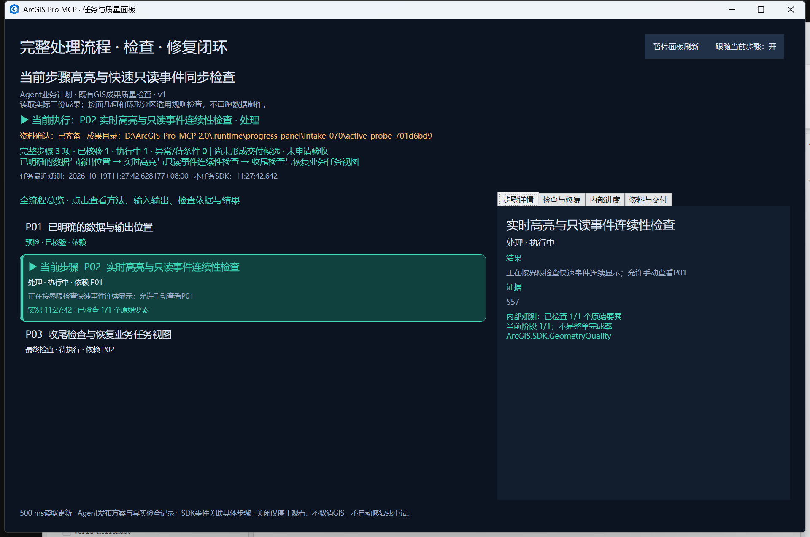
真实 Pro 截图：有界只读事件压力检查进行中；该测试不代表新增业务范围或水文算法已执行。

先看业务链，再看检查与交付
左侧保留全部业务步骤及依赖，右侧按需查看步骤详情、检查与修复、内部进度和资料与交付。顶部当前执行信息与行内高亮都依据真实观测，查看其它行只改变详情选择。
“检查与修复”用于区分首次检查、失败、修复及新证据复检；“资料与交付”用于查看需求、数据路径、补充建议、工具选择以及实际成果位置。内部日志属于辅助解释，不能把工具成功直接认定为成果通过。

4 交付、排障与可恢复更新

结束后逐件告知位置
聊天和“资料与交付”页都应列成果名称、完整绝对路径、格式、核验状态及未完成成员。计划路径只说明将写到哪里，不表示文件已生成；正式图件需要实际视觉检查，检查报告需要真实重新读取。质量自检通过形成 PASS CANDIDATE，外部验收另列。
现象 | 先检查什么
有插件但没有任务面板 | 确认运行构件为本次候选；原版 r29 没有本次界面
面板停在旧任务 | 核对 Pro 与发布器的 task-record 路径；按准确 taskId 显式切换任务
工具执行但业务状态不更新 | Agent 是否及时发布、requestIds 是否准确绑定；500ms 读取不能替代发布
显示旧记录未确认 | 补全 intake 的需求、数据和输出根；不修改历史为虚假通过
安装拒绝或文件被占用 | 保存并正常关闭 Pro；查事务记录，不强杀或盲重试
资料或工具欠缺 | 补齐资料或寻找科学等效替代；新工具开发先获明确同意

回滚与卸除配套
保留安装时的 receipt.json 与备份。保存并正常关闭 Pro 后，按下例恢复已登记文件。脚本先核安装后哈希；用户后来改过文件会停止，避免覆盖。未知文件不删除，空目录可以保留。部分失败的事务先根据记录对账，不能保证无需判断就直接恢复。
& '.\安装配套.ps1' -Action Restore -WorkRoot 'D:\MCP运行记录' `
-Receipt 'D:\MCP运行记录\transactions\<事务>\receipt.json' `
-AllowOnlyThisAddinOnC

版本与验证边界
0.7.1 本机 net6/net8 编译及独立面板编译均为零警告零错误；97 项离线 Skill 辅助检查、16 项进度协议检查通过；真实 Pro 239 工具可发现，既有三区 12 次只读首检/复检，15 个源成员哈希未变，并取得真实运行高亮截帧。发布仍为候选；不把这些证据推广为所有客户端、所有Pro版本或所有业务算法均通过，综合实验的技术复检与独立验收仍需分别记录。

